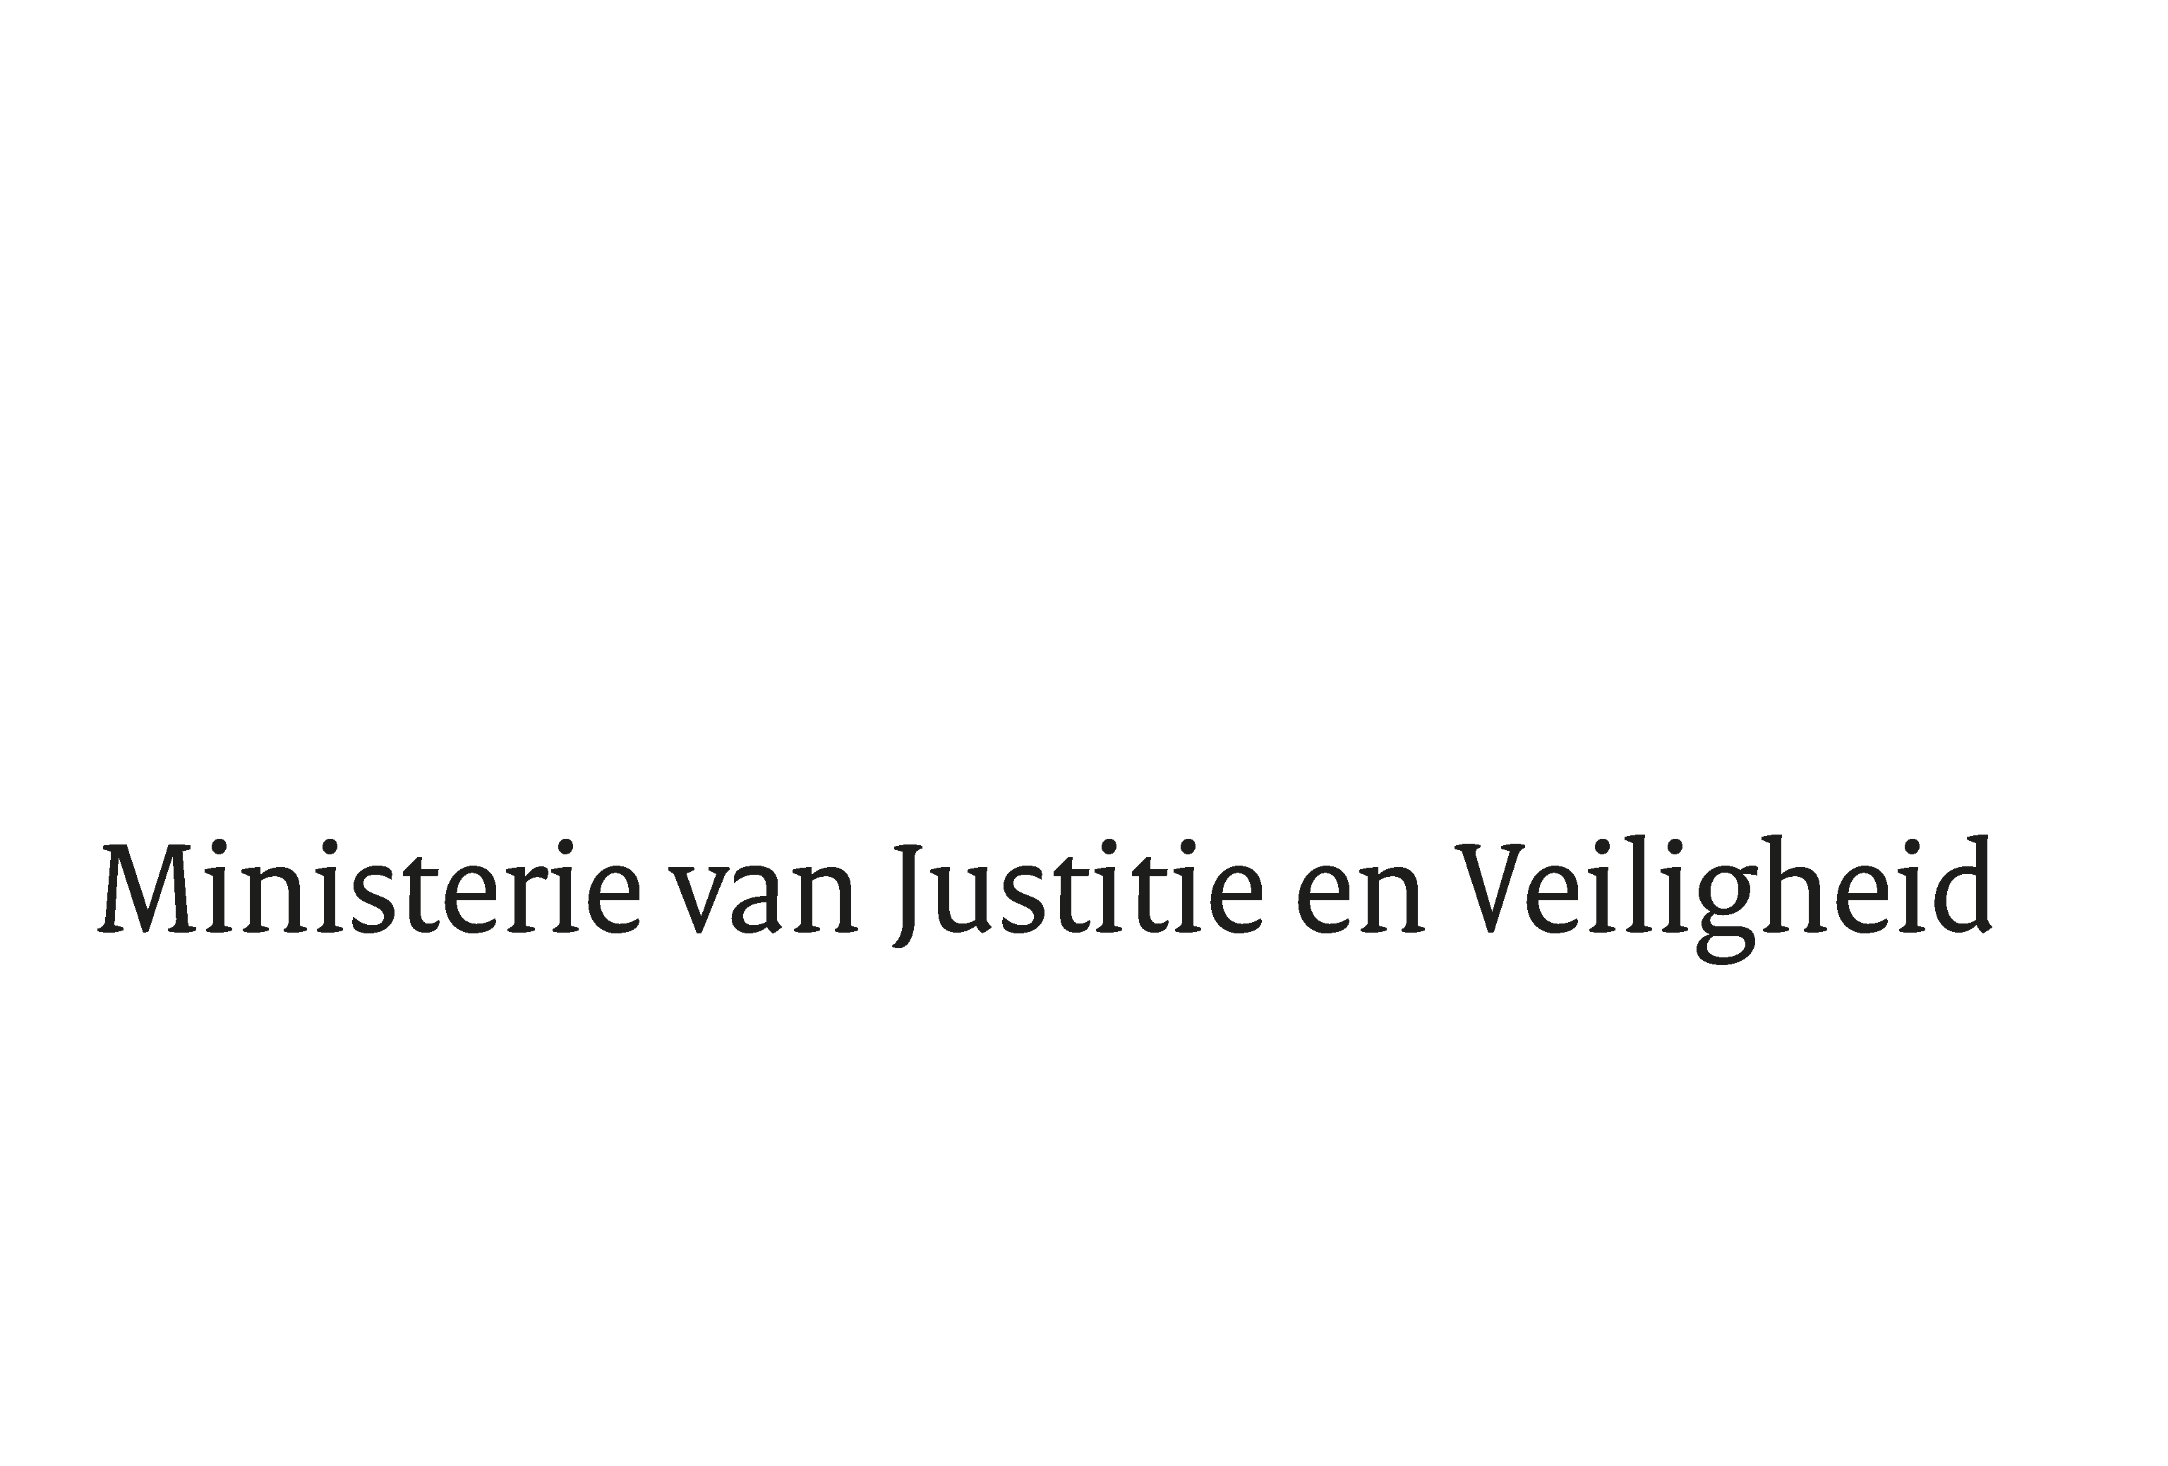

> Retouradres Postbus 20301 2500 EH Den Haag
Aan de Voorzitter van de Tweede Kamer
der Staten-Generaal
Postbus 20018
2500 EA DEN HAAG

Datum | 13 september 2023
Onderwerp | Inbreng verslag SO Plan van aanpak sociale advocatuur
Directoraat-Generaal Rechtspleging en Rechtshandhaving
Directie Rechtsbestel

Turfmarkt 147
2511 DP Den Haag
Postbus 20301
2500 EH Den Haag
www.rijksoverheid.nl/jenv

Projectnaam
Beantwoording vragen n.a.v. een schriftelijk overleg Plan van aanpak sociale advocatuur

Ons kenmerk
4905752

Bij beantwoording de datum en ons kenmerk vermelden. Wilt u slechts één zaak in uw brief behandelen.

In antwoord op uw brief van 8 juni 2023 deel ik u mee, dat de schriftelijke vragen naar aanleiding van de inbreng van het verslag SO Plan van aanpak sociale advocatuur worden beantwoord zoals aangegeven in de bijlage bij deze brief.

De Minister voor Rechtsbescherming,
F.M. Weerwind

